**PROPOSAL TOPIK KHUSUS / WORKSHOP**

**PERMAINAN EDUKASI PENGENALAN JENIS SAMPAH UNTUK ANAK GUNA MENUMBUHKAN RASA CINTA TERHADAP LINGKUNGAN BERBASIS ANDROID**

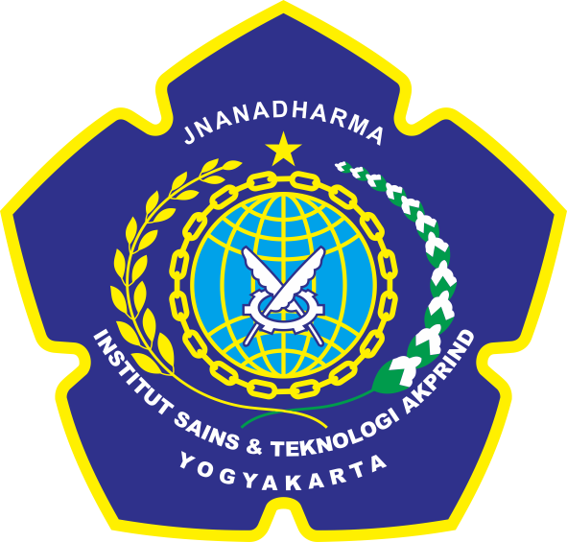

Disusun oleh :

Maulidina Nur Baskoro (161051038)

Galang Pratama S.P (171057023)

M Rizky Dermawan (171051028)

**JURUSAN INFORMATIKA**

**FAKULTAS TEKNOLOGI INDUSTRI**

**INSTITUT SAINS & TEKNOLOGI AKPRIND**

**YOGYAKARTA**

**2020**

**BAB I**

**PENDAHULUAN**

1. **Latar Belakang Masalah**

Permainan merupakan salah satu kegiatan yang sering sekali digemari oleh kalangan anak-anak, permainan merupakan suatu kegiatan yang menimbulkan keasyikan dan kesenangan untuk melepaskan energi yang dilakukan secara suka rela tanpa paksaan dan rasa tanggungjawab, dan tanpa mempertimbangkan hasil akhir yang berfungsi sebagai pengembangan potensi dan kreatifitas anak. Oleh karenanya banyak sekali metode-metode pembelajaran yang mengedukasi pada kalangan anak-anak sebagian besar melalui sebuah permainan.

Pemberian edukasi kepada anak anak merupakan salah satu factor terpenting yang harus diterapkan semenjak dini, salah satu edukasi yang harus diterapkan kepada anak anak adalah pengelolaan jenis sampah,karena sampah merupakan bekas dari produksi, baik dari industri maupun rumah tangga, dampak sampah juga berbahaya bagi dunia, wujud dari sampah tersebut bisa dalam bentuk padat, cair, ataupun gas, Indonesia merupakan negara terbesar penghasil sampah sekitar 66 - 67 juta ton sampah pada tahun 2019. Dampak yang ditimbulkan dari sampah dapat beresiko tinggi bagi kesehatan, kehidupan social, dan juga polusi bagi udara. Selain memiliki dampak negatif sampah juga dapat di daur ulang untuk dijadikan kerajinan tangan.

Seiring dengan berkembangnya jaman teknologi sangat diperlukan untuk mencari informasi dan mengedukasi anak pada jaman sekarang, karena teknologi merupakan  suatu bentuk proses yang meningkatkan nilai tambah. Proses yang berjalan tersebut dapat menggunakan atau menghasilkan produk tertentu, dimana produk yang dihasilkan tidak terpisah dari produk lain yang telah ada. Lebih lanjut disebutkan pula bahwa teknologi merupakan suatu bagian dari sebuah integral yang terdapat di dalam suatu sistem tertentu (Miarso:2007). Dalam perkembangannya terdapat banyak sistem operasi yang digunakan oleh masyarakat Indonesia dan yang terbesar salah satunya berbasis android. Android merupakan OS (Operating System) Mobile yang tumbuh ditengah OS lainnya yang berkembang dewasa ini. OS lainnya seperti Windows Mobile, i-Phone OS, Symbian, dan masih banyak lagi. Akan tetapi, OS yang ada ini berjalan dengan memprioritaskan aplikasi inti yang dibangun sendiri tanpa melihat potensi yang cukup besar dari aplikasi pihak ketiga Hermawan (2011 : 1).

**Berdasarkan latar belakang di atas dilakukan penelitian dengan judul” PERMAINAN EDUKASI PENGENALAN JENIS SAMPAH UNTUK ANAK GUNA MENUMBUHKAN RASA CINTA TERHADAP LINGKUNGAN BERBASIS ANDROID”**

1. **Rumusan Masalah**
2. **Batasan Masalah**
3. **Tujuan Penelitian**
4. **Manfaat Penelitian**